# AI

## 行为

### 巡逻（编号patrol_1000）

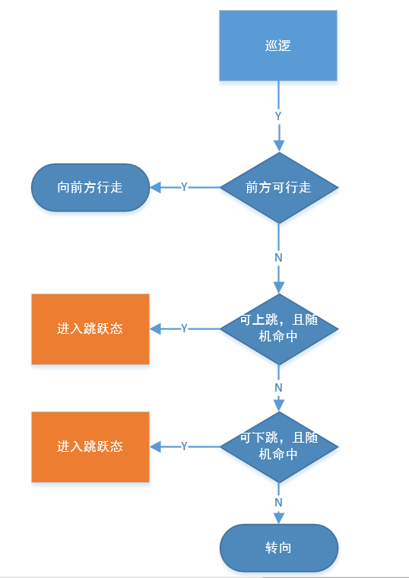

### 跳跃（编号jump_1000）

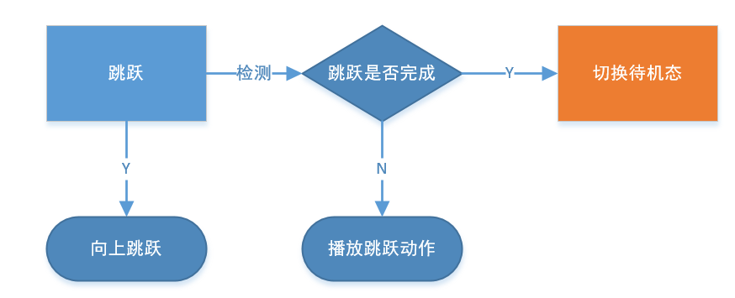

### 追击（编号chase_1000）

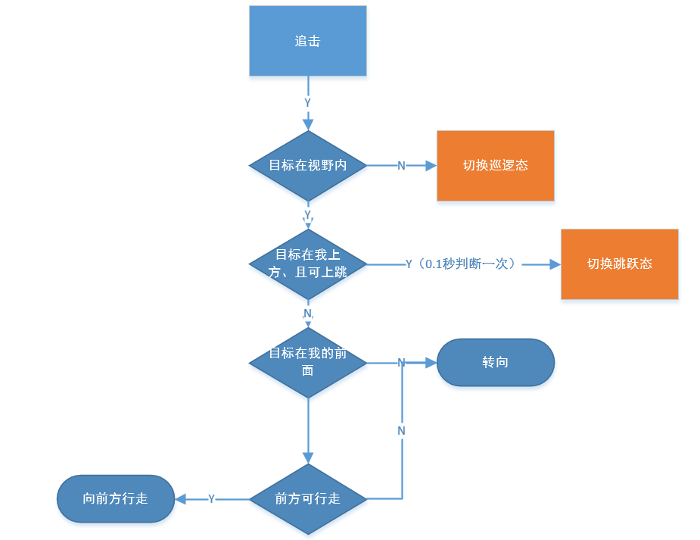

### 死亡（编号die_1000）

播放死亡动画，完成后销毁自己

### 下落（编号 fall_1000）

全局检测是否处于下落状态，如果是切到该状态，并匹配动画

### 待机（编号idle_1000）

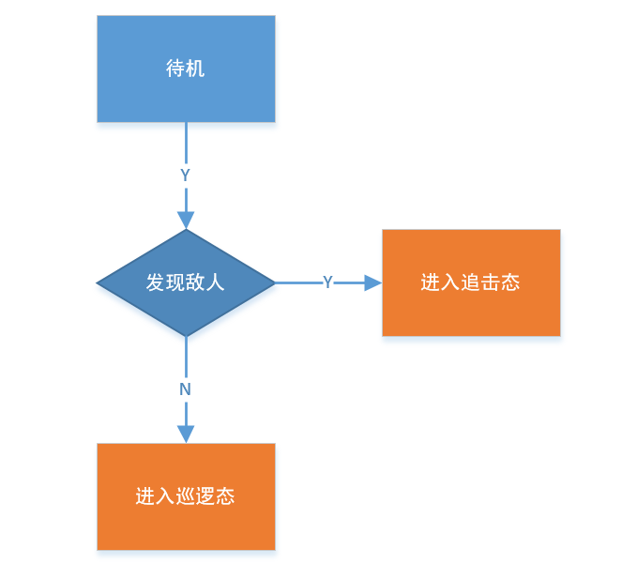

### 受击（编号hurt_1000）

### 滚动（编号scroll_1000）

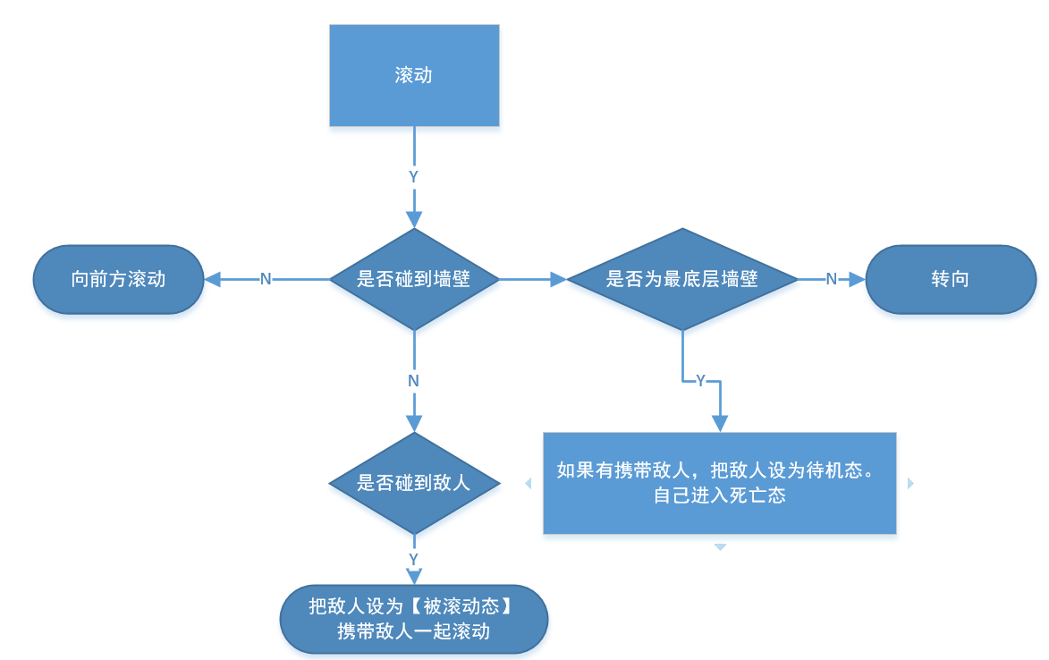

## AI分类

### 移动类型AI（编号：AI_1000）

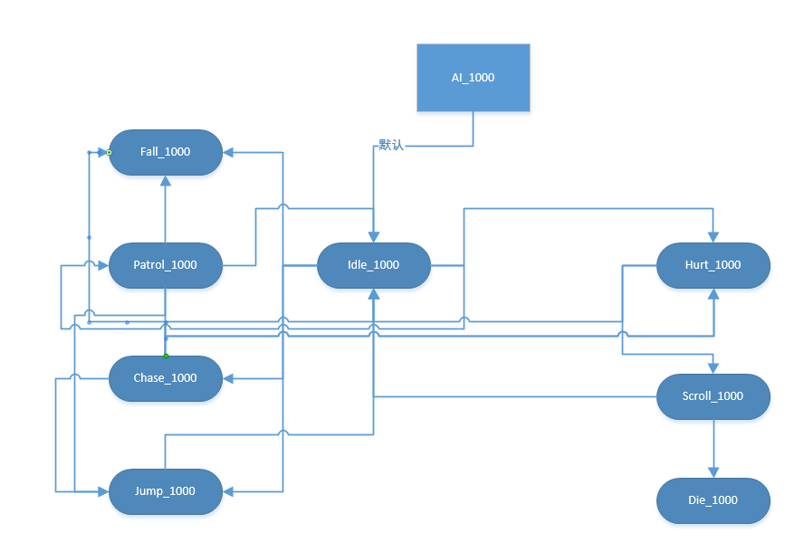

### 攻击类型AI（编号：AI_2000）